EXPEDIENTE INDICAÇÃO Nº
DATA
PROTOCOLO Nº

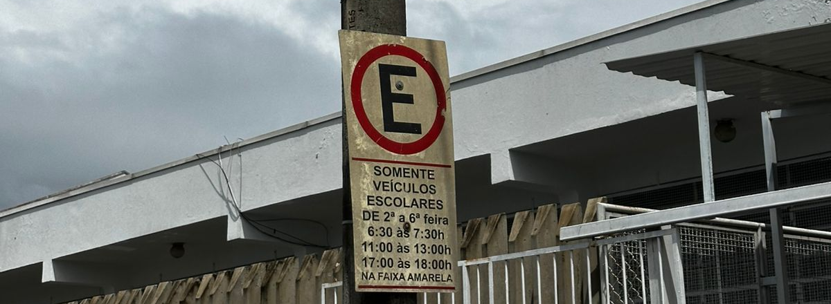
Substituição de placa de sinalização de vagas exclusivas para o transporte escolar no CEMEB Manoel Caetano de Almeida, no Residencial Alexandria.

CONSIDERANDO que a sinalização das vagas destinadas ao transporte escolar contribui para a organização do trânsito no entorno das unidades de ensino;
CONSIDERANDO que placas com baixa visibilidade podem gerar dúvidas entre motoristas e comprometer o uso correto dessas vagas;
CONSIDERANDO a importância de manter a sinalização viária em boas condições para garantir segurança e fluidez no embarque e desembarque de alunos.

Assim sendo,

INDICO ao Excelentíssimo Senhor Prefeito Municipal, como permite o Regimento Interno, que determine providências quanto a Substituição de placa de sinalização de vagas exclusivas para o transporte escolar no CEMEB Manoel Caetano de Almeida, no Residencial Alexandria.

Sala das Sessões, 16 de março de 2026.

TIO FABIANO LIMA
VEREADOR

